ĐỀ SỐ 7
ĐỀ KIỂM TRA CUỐI HỌC KÌ 2
NĂM HỌC 20.. – 20..
MÔN: TIẾNG VIỆT – LỚP 4

A. PHẦN KIỂM TRA ĐỌC: (10 điểm)
I. Đọc thành tiếng: (4 điểm)
II. Đọc thầm và làm bài tập: (6 điểm)
Đọc đoạn văn sau:
CÂY XOÀI
Ba tôi trồng một cây xoài. Giống xoài quả to, ngọt và thơm lừng. Mùa xoài nào cũng vậy, ba đều đem biếu chú Tư nhà bên vài ba chục quả.
Bỗng một năm gió bão làm bật mấy chiếc rễ. Thế là cây xoài nghiêng hẳn một nửa sang vườn nhà chú Tư. Rồi đến mùa quả chín, tôi trèo lên cây để hái. Sơn (con chú Tư) cũng đem cây có móc ra vin cành xuống hái. Tất nhiên tôi ở trên cây nên hái được nhiều hơn. Hái xong, ba tôi vẫn đem biếu chú Tư vài chục quả. Lần này thì chú không nhận. Đợi lúc ba tôi đi vắng, chú Tư ra đốn phần cây xoài ngã sang vườn chú. Các cành thi nhau đổ xuống. Từng chiếc lá xoài rơi lả tả, nhựa cây ứa ra. Ba tôi về thấy vậy chỉ thở dài mà không nói gì.
Mùa xoài lại đến. Lần này, ba tôi cũng đem biếu chú Tư vài chục quả. Tôi liền phản đối. Ba chỉ nhỏ nhẹ khuyên tôi:
– Chú Tư sống dở, mình phải sống hay như thế mới tốt, con ạ!
Tôi tức lắm nhưng đành phải vâng lời. Lần này chú chỉ nhận mấy quả thôi. Nhưng từ đó cây xoài cành lá lại xum xuê. Đến mùa, cây lại trĩu quả và Sơn cũng chẳng còn ra tranh hái với tôi nữa.
Đơn giản thế nhưng ba tôi đã dạy cho tôi cách sống tốt ở đời.
Mai Duy Quý
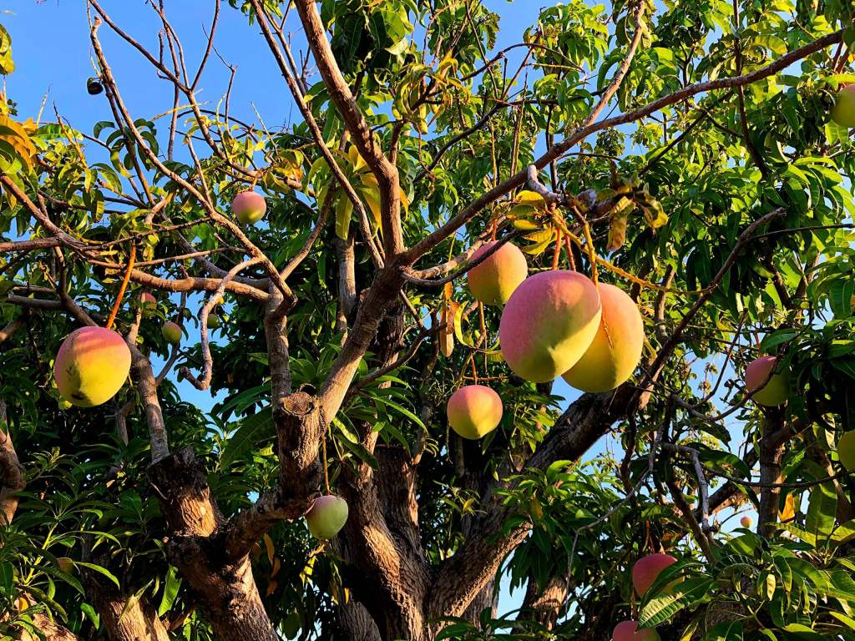
Câu 1. Vì sao cây xoài nhà bạn nhỏ lại nghiêng sang nhà hàng xóm? (0,5 điểm)
A. Vì tán cây lan rộng.
B. Vì gió bão làm bật rễ.
C. Vì cây mọc trên đất của hai nhà.
D. Vì bố bạn nhỏ bứng cây xoài, trồng sang phần đất nhà chú Tư.
Câu 2. Ba của bạn nhỏ đã có thái độ như thế nào khi thấy cây xoài bị đốn phần cành ngả sang nhà hàng xóm? (0,5 điểm)
A. Thở dài không nói gì, vẫn tiếp tục sống tốt và biếu xoài.
B. Đồng tình.
C. Tức giận, không biếu xoài nữa.
D. Không nói chuyện với chú Tư nữa.
Câu 3. Bạn nhỏ đã rút ra điều gì qua câu chuyện này? (0,5 điểm)
A. Không nên cãi nhau với hàng xóm.
B. Bài học về cách sống tốt ở đời.
C. Không nên chặt cây cối.
D. Không nên trồng xoài gần nhà hàng xóm.
Câu 4. Tìm câu chủ đề trong mỗi đoạn văn dưới đây: (1 điểm)
Hằng năm, cứ đến mùa xuân, quê em lại tưng bừng mở hội đua thuyền trên sông Hồng. Sáng hôm ấy, hai bên bờ sông suốt đường đua dài 1000m, kẻ khua trống, người thổi kèn tàu, đông vui và náo nhiệt. Đường đua bắt đầu ở một khúc đầu làng em. Dưới sông năm con thuyền đua đã xếp thành hàng ngang ở vạch xuất phát. Trên thuyền, các tay đua là những thanh niên khỏe mạnh ngồi thành hàng, tay lăm lăm mái chèo. Mỗi đội có một màu áo khác nhau. Đến giờ xuất phát, kèn trống nôi lên thì các chiếc thuyền lao nhanh vun vút về đích. Hai bên bờ sông tiếng hò reo, cổ vũ của người xem làm náo động cả một khúc sông. Đội làng em đã về đích trước tiên. Cuối hội là phần trao giải thưởng, ai cũng có mặt đông đủ để chúc mừng các tay đua.

Câu 5. Gạch chân vào các tính từ có trong đoạn văn sau: (1 điểm)
Xe chúng tôi leo chênh vênh trên dốc cao của con đường xuyên tỉnh. Những đám mây trắng nhỏ sà xuống cửa kính ô tô tạo nên cảm giác bồng bềnh huyền ảo. Chúng tôi đang đi bên những thác trắng xóa tựa mây trời,...
(Trích “Đường đi Sa Pa” – Nguyễn Phan Hách)
Câu 6. Em hãy điền đúng (Đ) hoặc sai (S) vào các ô trống sau: (1 điểm)
Sở Giáo dục và đào tạo
Nhà xuất bản Kim Đồng
Hội bảo trợ trẻ em Thành phố Hồ Chí Minh
Hội chữ thập đỏ Việt Nam

Câu 7. Viết đoạn văn ngắn (4 – 5 câu) có sử dụng biện pháp nhân hóa: (1,5 điểm)

